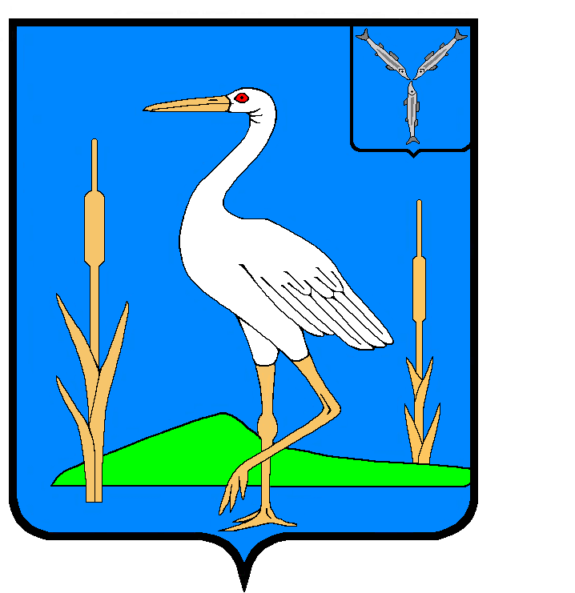
АДМИНИСТРАЦИЯ
БОЛЬШЕКАРАЙСКОГО МУНИЦИПАЛЬНОГО ОБРАЗОВАНИЯ
РОМАНОВСКОГО МУНИЦИПАЛЬНОГО РАЙОНА
САРАТОВСКОЙ ОБЛАСТИ

ПОСТАНОВЛЕНИЕ
№13

от 18.02. 0020 года
с. Большой Карай

Об утверждении муниципальной программы
«Организация и осуществление мероприятий
по работе с детьми и молодежью
в с. Большой Карай»

В соответствии с ст.14 ч.1 п.30 Федерального закона от 06.10.20013 г. № 131-ФЗ «Об общих принципах местного самоуправления в Российской Федерации», Устава Большекарайского муниципального образования Романовского района Саратовской области

ПОСТАНОВЛЯЮ:

- Утвердить муниципальную программу «Организация и осуществление мероприятий по работе с детьми и молодежью в с. Большой Карай» согласно Приложения .

- Настоящее постановление обнародовать в установленном порядке.

3. Контроль за исполнением настоящего постановления оставляю за собой.

Глава Болшекарайского
Муниципального образования : Н.В. Соловьева

Приложение
к постановлению Администрации Большекарайского
муниципального образования
от 18.02.2020 г. № 13

ПАСПОРТ
муниципальной программы
«Организация и осуществление мероприятий по работе с детьми
и молодежью в с. Большой Карай»»

Основание для разработки программы | Организация занятости детей и молодежи на территории с. Большой Карай полезной деятельностью
Наименование муниципальной программы | Муниципальная программа  «Организация и осуществление мероприятий по работе с детьми и молодежью в с. Большой Карай »
Заказчик | Большекарайское муниципальное образование Романовского района Саратовской области
Разработчик программы | Большекарайское муниципальное образование Романовского района Саратовской области
Цели и задачи программы | Целью программы является:  - организация досуга молодёжи и детей на территории с. Большой Карай;  - обеспечение условий для реализации творческого, интеллектуального потенциала молодёжи и детей с. Большой Карай.  Задачи:  - обеспечение кружковой деятельности: - «Юнармия»( военно- патриотическое общественное движение),  - воспитание уважительного отношения к символике и традициям государства, выполнение Конституции РФ.
Объемы и источники финансирования | Общий объём финансирования Программы составляет  38 160 ,00 руб.  В том числе:  Бюджет  - 38 160,00 руб.
Целевые показатели муниципальной программы | Реализация муниципальной программы позволит достигнуть следующих целевых показателей:  - увеличение занятости подростков на 26%
Социально- экономические результаты реализации программы | - пропаганда законопослушного поведения обучающихся;  - повышение уровня профессиональных знаний педагогических работников осуществляющих воспитательную работу.
Сроки реализации | 2020
Исполнители основных мероприятий | Администрация Большекарайского муниципального образования Романовского района Саратовской области, МОУ Большекарайская СОШ им. Н.Ф. Сосина (по согласованию)

Ι .ВВЕДЕНИЕ
Одна из форм военно-патриотического воспитания и профилактики правонарушений несовершеннолетних это правовое образование и воспитание, которое призвано развивать чувство ответственности будущих граждан, умение решать жизненные проблемы, с которыми ребята столкнуться после окончания школы. Если дети будут знать свои права и обязанности, то они будут уважать права и обязанности других людей.
Муниципальная программа «Организация и осуществление мероприятий по работе с детьми и молодежью в с. Большой Карай» – это комплекс взаимосвязанных мероприятий, направленных на решение нескольких конкретных тактических задач в рамках ведения молодежной политики на территории села.

ΙΙ. ОСНОВНЫЕ ПРОБЛЕМЫ
На территории с. Большой Карай проживает 45 процентов молодёжи в возрасте от 14 до 30 лет. Проблема организации занятости полезной деятельностью данной категории населения стоит достаточно остро в настоящий момент. Не хватает клубных образований по интересам и запросам современного общества, мероприятий, направленных на организацию массового досуга молодежи.

ΙΙΙ. ЦЕЛЬ И ЗАДАЧИ ПРОГРАММЫ
Целевой установкой Программы является воспитание уважительного отношения к символике и традициям государства, выполнение Конституции РФ. Воспитание несовершеннолетних в духе непримиримости к любым отклонениям от общепринятых норм и правил поведения. Проведение разъяснительной работы об ответственности за совершение противоправных действий среди сверстников. Поддержание общественного порядка и предупреждение правонарушений среди несовершеннолетних в школе и на прилегающей территории. Дать учащимся необходимый минимум знаний по основам безопасности жизнедеятельности, научить их умело действовать в различных экстремальных жизненных ситуациях. Участие в организации воспитательной работы учащимися сверстниками, требующими повышенного педагогического внимания. Борьба с наркоманией и употреблением спиртных напитков среди несовершеннолетних. Разрешение конфликтов среди школьников.

ΙV. ПЕРЕЧЕНЬ МЕРОПРИЯТИЙ
№ п/п | Наименование мероприятия | Сумма  (тыс. руб.) | Значение результата,  объем финансирования мероприятий (руб.) |  |  | Ответственный исполнитель
№ п/п | Наименование мероприятия | Сумма  (тыс. руб.) | всего |  | 2020 | Ответственный исполнитель
1 | Организация досуга молодежи на территории Большекарайского МО  Кружковая деятельность:  -«Юнармия» (военно- патриотическое общественное движение), приобретение формы | 38 160,00 | 38 160,00 |  | 38 160,00
1 |  | 38 160,00 |  |  |  | Администрация Большекарайского муниципального образования Романовского района Саратовской области, МОУ Большекарайская СОШ им. Н.Ф. Сосина (по согласованию)
 | ИТОГО | 38 160,00 | 38 160,00 | 38 160,00

Наименование показателя | единица измерения | Планируемое значение  2020год
1 | 2 | 3
Число жителей села в возрасте от 14 до 30 лет, охваченных мероприятиями Программы | человек | 16
Количество реализованных мероприятий (направлений деятельности) | мероприятий | 3
Доля жителей Большекарайского МО , положительно оценивающих результаты реализации молодежной политики на территории с. Большой Карай | % | Не менее 85 %

V.СОЦИАЛЬНО-ЭКОНОМИЧЕСКИЕ РЕЗУЛЬТАТЫ РЕАЛИЗАЦИИ ПРОГРАММЫ
Отличительными особенностями данной программы является – добровольное объединение обучающихся, которое создаётся с целью применения усвоенных ими знаний законов, нормативных актов, воспитания чувства социальной ответственности, культуры поведения, профессиональной ориентации, широкого привлечения детей и подростков к организации правовой пропаганды среди обучающихся. Пропагандистская деятельность которая заключается в организации разъяснительной работы по профилактике безнадзорности и правонарушений несовершеннолетних, здорового образа жизни, проведении бесед, викторин, лекций, с демонстрацией авторских сюжетов по вопросам безопасности детей. Проведение массово-разъяснительной работы по пропаганде соблюдения нормативных правовых актов РФ и Саратовской области, уставов, положений и т.д. Участие в создании и использовании наглядной агитации и методической базы для изучения законов и правил безопасного поведения в школе.

VΙ. СРОКИ РЕАЛИЗАЦИИ ПРОГРАММЫ
Программа реализуется в течение 2020 года. Реализация мероприятий программы обеспечивается Большекарайским муниципальным образованием Романовского района Саратовской области, МОУ Большекарайская СОШ им. Н.Ф. Сосина ( по согласованию).
Сроки выполнения мероприятий программы и качество работ контролируется администрацией Большекарайского муниципального образования Романовского района Саратовской области.

